WebLogic搭建测试环境

注：1、前提jenkins构建成功

2、FOC为例

# 一、登陆WebLogic_ FOC控制台

上海地址：<https://192.168.210.86:5002/console/login/LoginForm.jsp> （账号：weblogic、weblogic）

重庆地址：<http://10.131.0.20:5001/console/login/LoginForm.jsp>（账号：weblogic10、weblogic10）

注：1、重庆FOC_WebLogic的配置按照上海的FOC_WebLogic的来配置

2、FCS的上海地址和重庆地址 将端口号修改为6002、6001即可

# 二、配置数据源

1、Lock&Edit

在修改配置数据源之前先点击Lock&Edit按钮

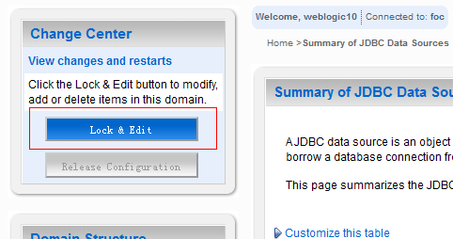

2、配置数据源（参照上海FOC_weblogic的配置）

进入Service—JDBC—Data Sources ,点击 New 按钮

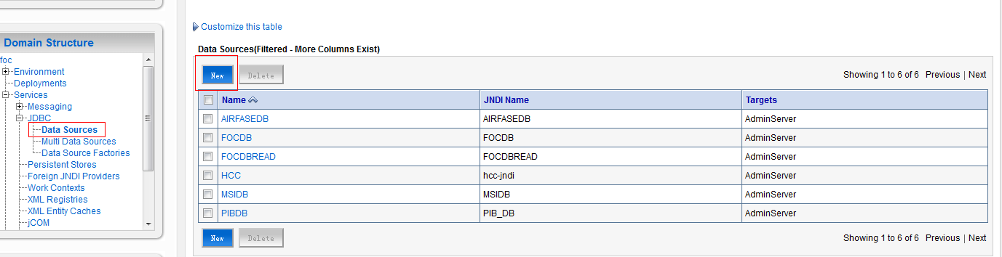

设置Name、JNDIName、DataBase Type、DataBase Driver等四项，JNDI Name 参照上海数据源的JNDI Name配置，然后点击Next按钮

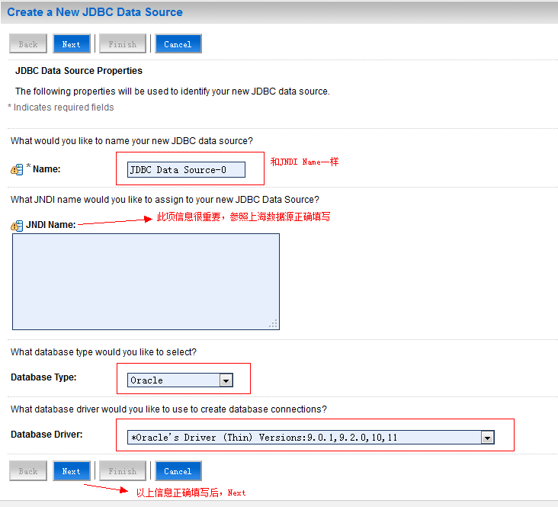

不做修改，点击Next 按钮

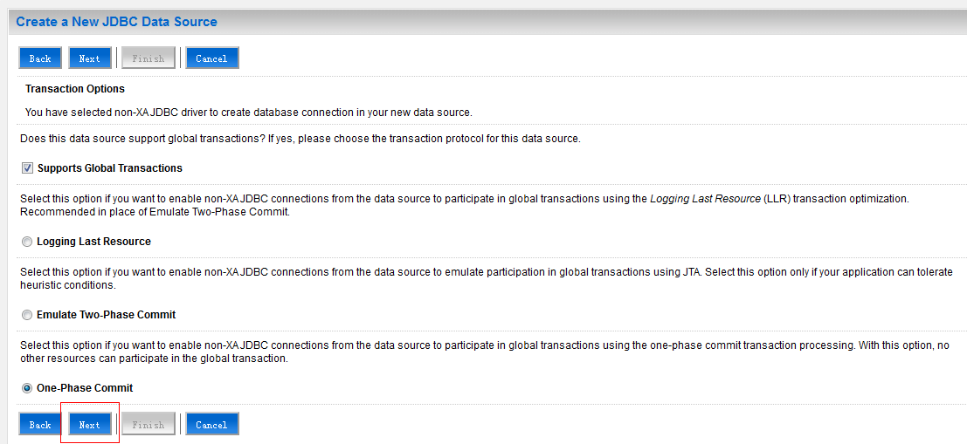

配置数据库信息，可以在上海FOCWebLogic中 DataSource—XXX数据源—ConnectionPool

中找到相应的数据库配置信息(注：IP需修改为重庆数据库的IP)，或者参照文档《重庆开发环境数据库列表》进行配置

路径：https://svnserver-chongqing/svn/001public/006 配置相关/开发数据DB配置（注：测试库的密码需要在开发库密码后面加上test），配置好后点击“Next”按钮

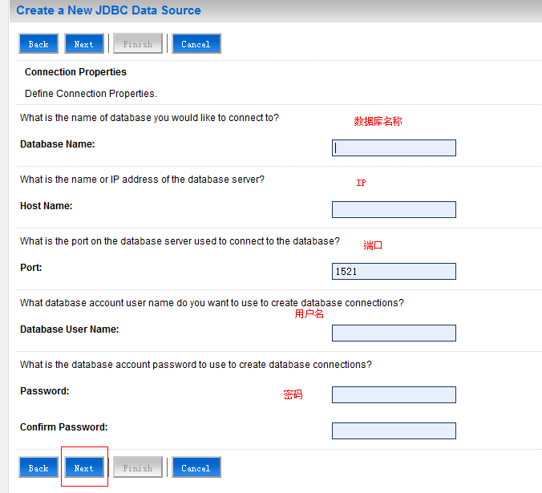

以上数据库配置好后，点击Test Configuration 按钮进行测试，如果成功则会出现如图所示的成功提示信息。然后点击 Next按钮

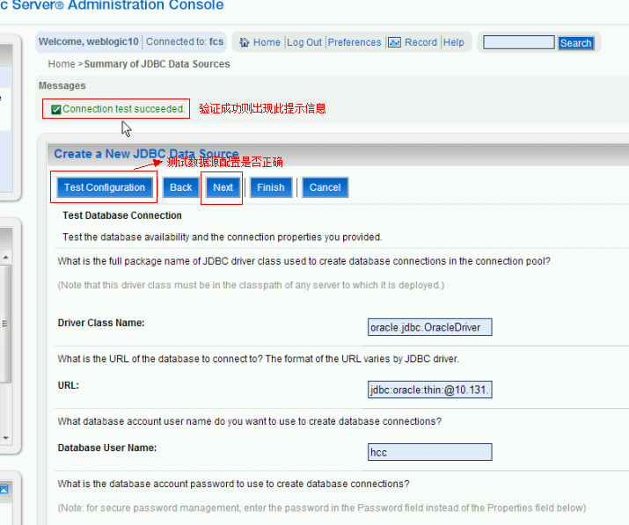

最后一步，需勾选 Admin Server按钮（重要），然后点击Finish按钮

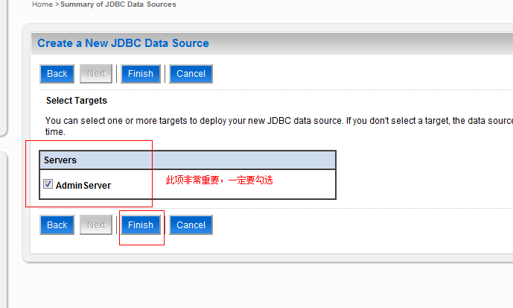

3、点击 Activate Changes 按钮（重要，只有点击此按钮后，新增的数据源信息才能生效）

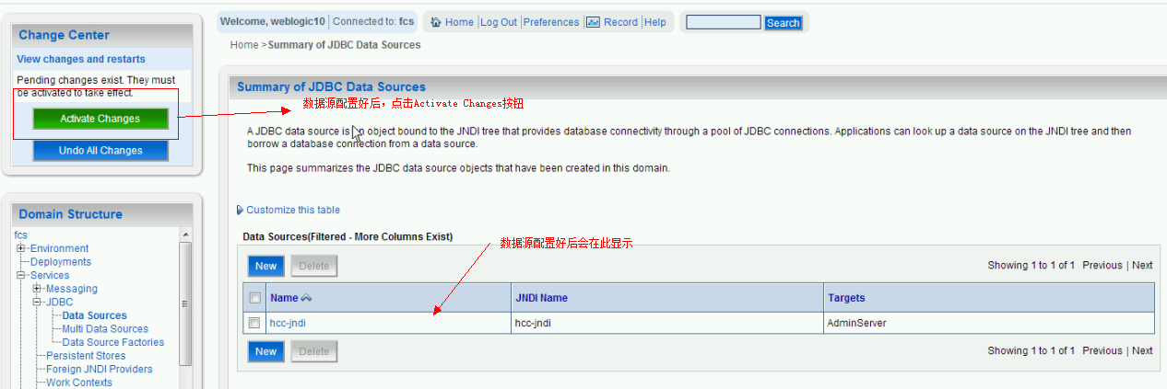

# 三、部署Deployments

1、点击 Lock&Edit 按钮

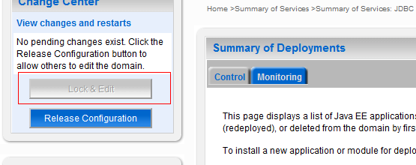

2、Deployments

进入Deployments 菜单，并点击 install按钮

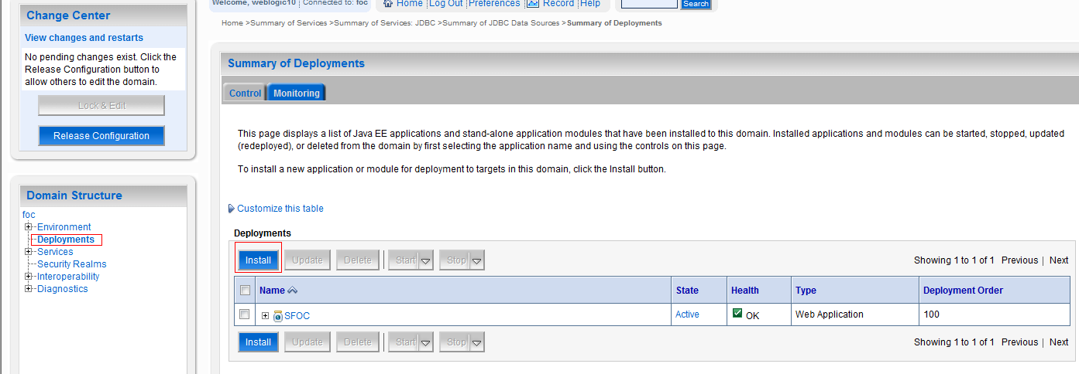

配置路径：/u02/applications/项目名/WebRoot 并勾选WebRoot复选框，配置好后点击next按钮

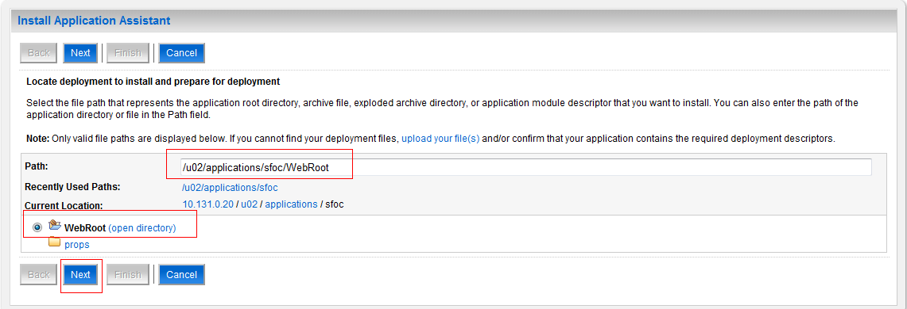

此项保持不变，点击 next按钮

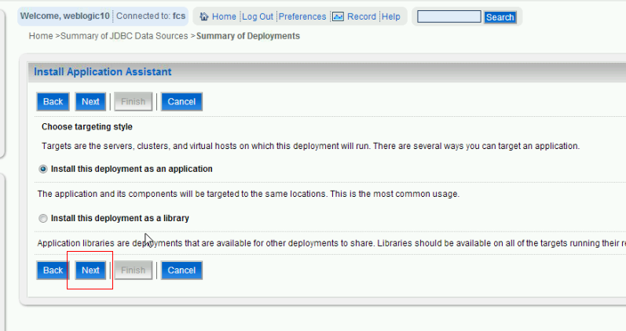

将Name修改为项目名称，然后点击next按钮

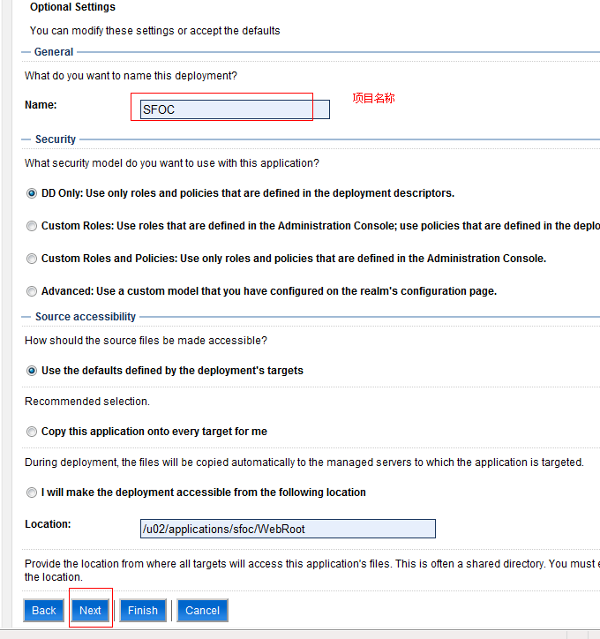

信息不用修改，点击 Finish按钮。

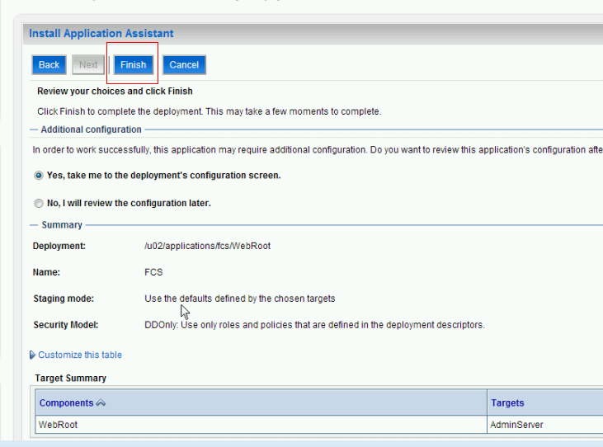

3、点击Activate Changes (点击此按钮 修改的信息才能生效)

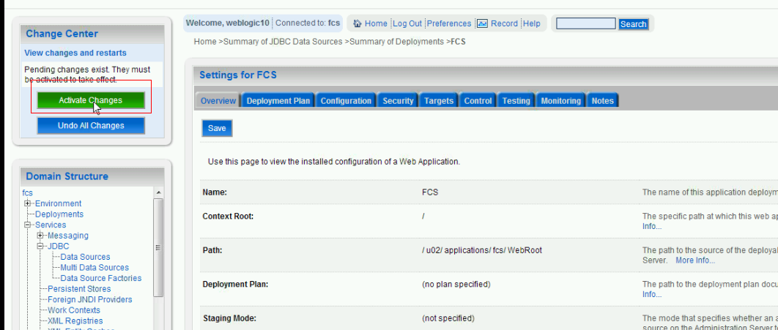

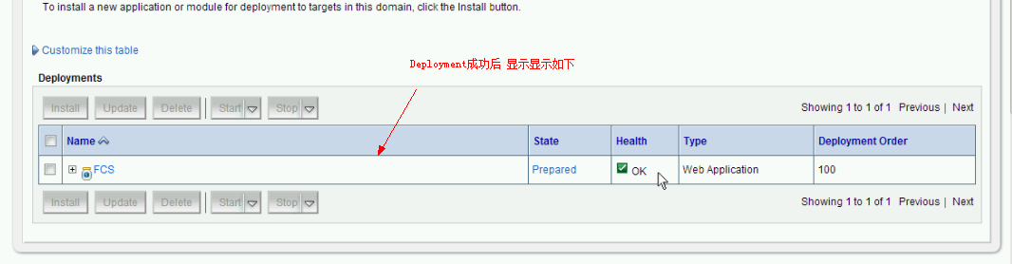

# 四、重启项目

在ssh 上重启weblogic项目

命令如下：

1）切换到重启目录：cd /u01/weblogic10/bea/user_projects/domains/wx

2）查看进程：netstat -tnpl|grep 7001

3）杀死进程：kill -9 进程

4）重启命令：./startWebLogic.sh

5）监视日志输出：tail –f nohup.out

# 五、异常排查

1. **weblogic 部署Deployments,出现报错：“You must select application before continuning”**

原因：此处会检测输入的路径下web应用文件夹结构是否齐全，空白文件夹不能通过检测

解决办法：先jenkins全量构建，甩包到路径。

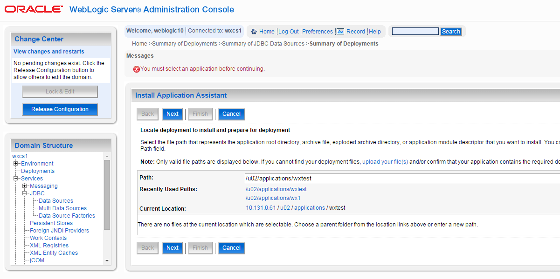

**2、重启weblogic 很慢**

解决办法：修改linux上Weblogic使用的jdk /jre/lib/security/java.security文件

将securerandom.source=file:/dev/urandom 修改为securerandom.source=file:/dev/./urandom

**3、jenkins构建时一直停留在checkproperties**

原因：build.xml中以下两行” /之间有空格

解决办法：删除空格就构建成功

**4、**上海svn开发库的代码拷贝到重庆svn的时候，建议不要直接checkout到重庆的svn代码库，而是先checkout到一个新建文件夹中，然后再复制到重庆代码库中，不然的话，重庆svn代码库commit的时候会报错。